# Robotek prestavlja frnikole

Pomagaj robotku prestaviti frnikole na mesta označena z črno piko.

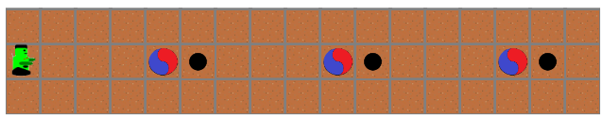

## Ideja rešitve

Opazimo vzorec za katerega lahko uporabimo zanko. Premaknemo se za štiri mesta naprej, poberemo frnikolo, se premaknemo za eno polje naprej in jo odložimo. Ta vzorec ponovimo trikrat.

## Rešitev

